บทที่ 2

ทฤษฎีประกอบโครงงาน

2.1 การสื่อสารในระบบจดหมายอิเล็กทรอนิกส์
อิเล็กทรอนิกส์เมล์เมสเซจจะมีการรับ-ส่งโดยระบบเมสเซจทรานส์เฟอร์ (Message Transfer System หรือ MTS) ซึ่งจะประกอบด้วยเมสเซจทรานส์เฟอร์เอเจนต์ (Mssage Transfer Agents หรือ MTA) เป็นระบบกระจายเมสเซจซึ่งอาจมี 1 เมสเซจทรานส์เฟอร์ หรือมากกว่า และที่ส่วนปลายของระบบจะเป็นยูเซอร์เอเจนต์ ( user agent หรือ UA) ซึ่งจะทำหน้าที่ติดต่อกับผู้ใช้และเมสเซจทรานส์เฟอร์เอเจนต์
UA
UA
MTA
MTA
MTA
MTA

รูปที่ 2-1 แสดงระบบอิเล็กทรอนิกส์เมล์

2.1.1 หน้าที่หลักของ MTA
- รับเมสเซจจากยูเซอร์เอเจนต์ทางฝั่งผู้ส่งไปยังยูเซอร์เอเจนต์ทางฝั่งผู้รับ
- รับเมสเซจจาก MTA อื่นเพื่อส่งไปยังยูเซอร์เอเจนต์ของผู้รับหรือส่งต่อไปยัง MTA อื่น
- ทำการวิเคราะห์รายชื่อผู้รับในเมสเซจและทำการตัดสินใจเลือกเส้นทางในการส่ง
- หากแอดเดรสในเมสเซจชี้มายังยูเซอร์เอเจนต์ที่ติดต่อกับ MTA นั้น ก็จะทำการส่งเมสเซจไปยังยูเซอร์เอเจนต์และทำการสร้าง delivery notification(DN)
- หากแอดเดรสที่เมสเซจจะส่งไปจำเป็นต้องส่งไปยังเมสเซจทรานส์เฟอร์เอเจนต์อื่น ก็จะทำการรีเลย์สำหรับเมสเซจทรานส์เฟอร์เอเจนต์ที่จะส่งไป
- หากแอดเดรสไม่สามารถหาได้ (Resolve ) ก็จะทำการสร้าง nondelivery notification (NDN) สำหรับแอดเดรสนั้น
หน้าที่หลักของยูเซอร์เอเจนต์
- เมื่อเมสเซจถูกสร้าง จะมีการแปลงรูปแบบ (encoded) เพื่อให้ยูเซอร์เอเจนต์ทางฝั่งผู้รับสามารถแปลความหมายได้
- ทำการส่งเมสเซจตลอดจนข้อมูลต่าง ๆ ที่จำเป็นในการรับ-ส่ง ไปยัง MTA
- ยูเซอร์เอเจนต์จะทำการรับเมสเซจจากเมสเซจทรานส์เฟอร์เอเจนต์ที่ยูเซอร์เอเจนต์ติดต่อด้วยตลอดจนข้อมูลที่เกี่ยวกับการส่งที่มากับเมสเซจ
- ทำหน้าที่แปลงรูปแบบเมสเซจ (decoded message) ที่ได้รับจากเมสเซจทรานส์เฟอร์เอเจนต์และทำการนำเสนอกับผู้รับในรูปแบบที่เป็นมิตร (User friendly)

เมื่ออิเล็กทรอนิกส์เมล์เมสเซจทำการส่งจากผู้ใช้ หนึ่งไปยังผู้ใช้อื่น จะมีลำดับเหตุการณ์ดังนี้
ผู้ส่งชี้เฉพาะเจาะจงแอดเดรสของผู้รับไปยังยูเซอร์เอเจนต์, ยูเซอร์เอเจนต์ทำการแทนที่แอดเดรสปลายทางและแอดเดรสของผู้ส่งไปยังส่วนที่เรียกว่า envelope และทำการส่งเมสเซจไปยัง MTA ซึ่งจะมีการพิจารณาถึงโพรโตคอลและรูปแบบของอิเล็กทรอนิกส์เมล์เมสเซจที่ถูกส่งมาด้วยว่าถูกต้องตามรูปแบบหรือไม่ เมื่อรูปแบบโพรโตคอลและเมสเซจถูกต้อง จะมีการทำการส่งเมสเซจหากรูปแบบไม่ถูกต้องก็จะแสดงข้อความผิดพลาดขึ้น

2.1.2 โพรโตคอลประยุกต์ที่ใช้ในระบบจดหมายอิเล็กทรอนิกส์
แบ่งออกได้เป็น 2 ประเภทคือ
- โพรโตคอลที่ใช้ในการรับจดหมายอิเล็กทรอนิกส์ ได้แก่
- ป็อป 3 (POP3 - Post Office Protocal Version 3 )
- ไอแม็ป (IMAP)
- โพรโตคอลที่ใช้ในการส่งจดหมายอิเล็กทรอนิกส์ ได้แก่
- เอสเอ็มทีพี (SMTP)
เราลองมาทำความรู้จักกับโพรโตคอลชนิดต่างกันดีกว่า

2.1.2.1 POP3 (Post Office Protocol)
ป็อป 3 เป็นโพรโตคอลที่ใช้สำหรับให้เวิร์กสเตชันสามารถทำการค้นคืนเมสเซจ(Retrieve Message) จากเซิร์ฟเวอร์ ได้ซึ่งจะมีการทำงานแบบออฟไลน์โดยใช้ TCP พอร์ต 110
โพรโตคอลป็อป 3 จะทำงานในแบบไคลเอนต์เซิร์ฟเวอร์ คือมีโปรแกรมป็อปเซิร์ฟเวอร์ในเมล์เซิร์ฟเวอร์ และ ป็อปไคลเอ็นต์ในเครื่องผู้รับ ซึ่งปกติจะฝังอยู่ในโปรแกรมที่เป็นยูเซอร์เอเจนต์เลย โปรแกรมทั้งสองจะติดต่อกันโดยใช้ชุดคำสั่งที่เป็นรหัสแอสกี (ASCII) คือเมื่อด้านที่รับทำคำสั่งก็จะทำงานตามคำสั่งนั้น แล้วตอบกลับมาโดยมีค่าเป็น +OK หมายถึงทำงานได้เรียบร้อย หรือ –ERR หมายถึงเกิดปัญหาขึ้นทำงานไม่ได้ ซึ่งใน คำสั่งที่ต้องมีการตอบกลับและส่งข้อมูลกลับมา โดยประกอบด้วยข้อมูลหลาย ๆ บรรทัดนั้น POP3 จะให้บรรทัดสุดท้ายเป็นเครื่องหมายจุด (.) ตามด้วย Carriage Return และ Line Feed หมายถึงการสิ้นสุดชุดข้อมูล แต่ในกรณีที่ข้อมูลบรรทัดสุดท้ายมีข้อมูลที่เป็นจุดด้วย จะใช้เทคนิคที่เรียกว่า คาแร็กเตอร์สตัฟฟิ่ง (Character Stuffing) เพื่อแก้ปัญหา โดยจะเติมจุดลงไปอีกหนึ่งตัว เพื่อเป็นตัวบ่งชี้ว่าข้อมูลนั้นเป็นจุด ซึ่งจะแตกต่างจากสัญลักษณ์แสดงการสิ้นสุดของข้อมูล

ขั้นตอนการทำงานของ ป็อป 3 ประกอบด้วย 3 สถานะคือ สถานะขออนุมัติ สถานะรับส่งรายการ และสถานะปรับปรุงข้อมูล ซึ่งในแต่ละสถานะจะรับรู้คำสั่งต่าง ๆ ของโพรโตคอลแตกต่างกัน โดยมีรายละเอียดต่างกันดังนี้

- สถานะขออนุมัติ (Authorization State) เมื่อเริ่มต้นติดต่อกับเซิร์ฟเวอร์จะเป็นการเข้าสู่สถานะการขออนุมัติ โดยไคลเอนต์จะต้องแจ้งชื่อผู้ใช้และรหัสผ่าน เพื่อขออนุมัติจากเซิร์ฟเวอร์ก่อน โดยไคลเอนต์จะใช้คำสั่ง USER เพื่อระบุชื่อผู้ใช้ หรือ คำสั่ง PASS เพื่อกำหนด Password แต่ในกรณีที่ชื่อและ Password ถูกเข้ารหัสไว้ และไม่ได้เป็นค่า ASCII ทั่วไป ไคลเอนต์จะใช้คำสั่ง APOP ทำงานแทนคำสั่ง USER และ PASS
- สถานะรับส่งรายการ (Transaction State) หลังจากที่ได้รับอนุมัติจากเซิร์ฟเวอร์แล้ว ก็จะเข้าสู่สถานะที่ใช้คำสั่งในการทำงานต่าง ๆ
- สถานะปรับปรุงข้อมูล (Update State) เมื่อ User Agent เลิกใช้งานด้วยคำสั่ง QUIT ของ POP3 เซิร์ฟเวอร์ก็จะเข้าสู่สถานะปรับปรุงข้อมูล เพื่อลบอีเมล์ที่ดาวน์โหลดเรียบร้อยแล้วออกไป จากนั้นก็จะเข้าสู่สถานะขออนุมัติใหม่โดยอัตโนมัติ เพื่อรอรับการทำงานครั้งต่อไป
คำสั่งใน ป็อป 3

USER แจ้งชื่อผู้ใช้และระบุเมล์บ็อกซ์ที่จะใช้
PASS เป็นคำสั่งที่ใช้ระบุรหัสผ่านโดยจะใช้ต่อจากคำสั่ง USER
APOP ทำหน้าที่เหมือนคำสั่ง USER และ PASS รวมกัน แต่ข้อมูลจะถูกเข้ารหัสก่อนส่งไป
STAT เป็นคำสั่งตรวจสอบสภาพเซิร์ฟเวอร์
UIDL ใช้ตรวจสอบหมายเลขประจำของอีเมล์
LIST ใช้ตรวจสอบหมายเลขของอีเมล์และขนาดอีเมล์
RETR เป็นคำสั่งที่ใช้ส่งข้อมูลของอีเมล์
DELE เป็นการระบุเครื่องหมายการลบลงในอีเมล์ที่จะลบและอีเมล์เหล่านั้นจะถูกลบออกจากเมล์บ็อกซ์เมื่อสิ้นสุดการทำงาน
RSET คำสั่งนี้เป็นการยกเลิกเครื่องหมายการลบอีเมล์ ที่เคยกำหนดไว้ด้วยคำสั่ง DELE ออกไปทุก ๆ อีเมล์
TOP เซิร์ฟเวอร์จะส่งข้อมูลย้อนกลับไปเท่ากับจำนวนบรรทัดที่ระบุไว้
NOOP เป็นคำสั่ง No Operation
QUIT เป็นคำสั่งใช้เมื่อจบการทำงานหามีอีเมล์ซึ่งทำเครื่องหมายว่าจะลบไว้ อีเมล์เหล่านั้นจะถูกลบจากเมล์บ็อกซ์ในขั้นตอนนี้

2.1.2.2 SMTP (Simple Mail Tranfer Protocol)
เป็นโพรโตคอลที่ใช้ส่งอีเมล์จาก UA ของผู้ส่งไปยัง MTA ของผู้ส่ง และส่งต่อไปยัง MTA เครื่องอื่น ๆ ที่เป็นจุดผ่านในการเชื่อมต่อไปยังเครื่องของผู้รับ ซึ่งจะทำงานร่วมกับโพรโตคอล TCP โดยใช้พอร์ต 25 ซึ่งคำสั่งต่าง ๆ ของ SMTP จะเป็นลักษณะเดียวกับ POP3 คือเป็น ASCII ลงท้ายด้วย Carriage Return และ Line Feed ส่วนข้อความที่ตอบกลับมาจะนำหน้าด้วยเลข 3 หลัก เป็นสัญลักษณ์แสดงสถานะการทำงานของคำสั่งที่ได้รับ
เมื่อเริ่มต้นการติดต่อ SMTP จะกำหนดให้ User Agent ของผู้ส่งต้องส่งคำสั่ง HELO พร้อมรายละเอียดด้านผู้ส่งออกไป จากนั้นจะส่งคำสั่ง MAIL เพื่อแจ้งให้เซิร์ฟเวอร์เตรียมรับอีเมล์ ในส่วนของเซิร์ฟเวอร์เมื่อพร้อมที่จะรับอีเมล์ก็จะตอบรับกลับมาด้วยคำสั่ง OK จากนั้นที่ด้านส่งก็จะเริ่มส่งโดยใช้คำสั่ง RCPT เพื่อกำหนดอีเมล์แต่ละฉบับที่ส่งไป ซึ่งการส่งข้อมูลของอีเมล์จะถูกระบุด้วยคำสั่ง DATA
การส่งอีเมล์ของโพรโตคอล SMTP ได้จัดเตรียมคำสั่งอื่น ๆ ไว้เพื่ออำนวยความสะดวกและคล่องตัวในการทำงาน ซึ่งประกอบด้วยคำสั่ง VRFY เพื่อให้ด้านที่ส่งได้ตรวจสอบรายชื่อว่ามีสิทธิ์ใช้งานเมล์บ็อกซ์นั้นหรือไม่ คำสั่ง EXPN ใช้จัดการและตรวจสอบรายชื่อจากลิสต์รายชื่อ และคำสั่ง TURN ใช้สลับให้ไคลเอนต์ของผู้ส่งทำหน้าที่รับข้อมูลจากเซิร์ฟเวอร์แทน
เมื่อได้รับคำสั่งต่าง ๆ ของผู้ส่งแล้ว เซิร์ฟเวอร์จะมีหน้าที่ตรวจสอบความถูกต้องของคำสั่ง จากนั้นจึงทำงานตามคำสั่งและส่งผลตอบกลับมา ส่วนลักษณะของข้อมูลที่ตอบกลับ (Reply Message) นั้นจะเป็นข้อมูลที่อยู่ในรูปของ text ที่เป็น ASCII โดยจะประกอบด้วยตัวเลขนำหน้าข้อความ 3 หลัก ทำหน้าที่แสดงสถานะการทำงานของเซิร์ฟเวอร์ และเปลี่ยนสถานะการทำงานของโพรโตคอล SMTP ถัดจากตัวเลขจะคั่นด้วยช่องว่างแล้วตามด้วยข้อความ ซึ่งปิดท้ายด้วยเครื่องหมาย Carriage Return และ Line Feed ตัวอย่างเช่น 500 Syntax error, command unrecognized หมายถึงคำสั่งที่ส่งไปไม่ถูกต้อง หรือ 503 Bad sequence of commands หมายถึง ลำดับการส่งคำสั่งไม่ถูกต้อง เหล่านี้เป็นต้น
ในการส่งอีเมล์ของโพรโตคอล SMTP นั้น จะใช้วิธีอ้างถึงเซิร์ฟเวอร์อื่น ๆ ตามแบบ DNS หรือ Domain Name System เช่นเดียวกับระบบอื่น ๆ ในอินเตอร์เน็ต และยังสามารถส่งอีเมล์ไปยังผู้รับคนเดียวหรือหลาย ๆ คนพร้อมกันก็ได้
The SMTP procedure
ในการส่งเมล์จะมีขั้นตอนหลักอยู่ 3 ขั้นตอนในการทำ Transaction คือ เริ่มต้นด้วย คำสั่ง MAIL เพื่อระบุถึงตัวผู้ส่ง ตามด้วยคำสั่ง RCPT ซึ่งจะระบุถึงข้อมูลของผู้รับ และสุดท้าย คำสั่ง DATA ใช้สำหรับข้อมูลที่จะส่งไปทาง E-mail

ขั้นตอนที่ 1
MAIL<SP>FROM:<reverse-path><CRLF>
คำสั่งนี้จะบอกว่า SMTP-receiver ว่ากำลังมี new mail transaction กำลังเริ่มต้นและให้ทำการ reset state tables และ buffer ทั้งหมดรวมทั้งผู้รับและ mail data , reverse-path ถูกส่งไปเพื่อใช้ในการ report error และถ้ามีการ accept ตัว receiver-SMTP จะส่งค่า 250-OK กลับมา

ขั้นตอนที่ 2
RCPT<SP>TO:<forward-path><CRLF>
เป็นคำสั่งที่ใช้ระบุผู้รับ ถ้า Receiver-SMTP accept จะมีการส่งค่า 250 OK ตอบกลับมาและทำการเก็บค่า forward-path ไว้ แต่หากผู้รับ unknown ,Receiver-SMTP จะส่งค่า 550 Failure กลับมา

ขั้นตอนที่ 3
DATA<CRLF>
ถ้า accept , Receiver-SMTP จะส่งค่า 354 Intermediate กลับมาและจะทำการพิจารณาว่า ข้อความที่ตามมาเป็น message text เมื่อสิ้นสุด text แล้ว จะทำการรับและเก็บไว้ หลังจากนั้น SMTP-receiver จะส่งค่า 250 OK กลับมา
ตัวอย่างการส่ง Mail
S : MAIL FROM:<s0010526@ce.kmitl.ac.th>
R : 250 2.1.0 <s0010526@ce.kmitl.ac.th>... Sender ok
S : RCPT TO:<slatun@hotmail.com>
R : 250 2.1.5 <slatun@hotmail.com>... Recipient ok
S : DATA
R : 354 Enter mail, end with "." on a line by itself
S : Hello Slatun.
S : .
R : 250 2.0.0 e9A41R509415 Message accepted for delivery

2.1.2.3 ไอแมป ( IMAP )
เป็น โพรโตคอล ที่ สามารถส่งเมล์ มาให้เราทำงานในขณะออฟไลน์ ได้ โดยใน ออนไลน์ โหมด เมล์ จะถูกส่งไปที่ แชร์ เซิร์ฟเวอร์ แต่ เมล์ ไคลเอ็นต์ ขณะส่งไปที่ แชร์ เซิร์ฟเวอร์ จะไม่ได้ทำการลบ เมล์ ที่อยู่บนเครื่อง เซิร์ฟเวอร์ เมล์ ที่รับมา ขณะที่ ไคลเอ็นต์ สามารถที่จะถาม เซิร์ฟเวอร์ ตรงส่วน ส่วนต้น หรือ ส่วนเนื้อหา ใน ข้อความ ที่เฉพาะเจาะจงได้ หรือทำการ ค้นหา ข้อความ จาก ข้อความ ทั้งหมดที่อยู่ใน เมล์บ็อกซ์ ที่ เมล์ เซิร์ฟเวอร์ ก็ได้ ข้อความ ที่อยู่ใน เมล์ เซิร์ฟเวอร์ จะถูกทำเครื่องหมายด้วยสถานะต่างๆ ยกตัวอย่างเช่น "delete" หรือ "answer" ซึ่งสถานะนี้จะอยู่ต่อไปจนกว่า ผู้ใช้ จะทำการสั่ง อธิบายย่อๆได้ว่า ไอแมป ถูกออกแบบให้จัดการกับ เมล์บ็อกซ์ระยะไกล ซึ่ง ผู้ใช้ สามารถที่จะเก็บ ข้อความ ไปไว้ที่ เครื่อง ไคลเอ็นต์ หรือ เก็บไปที่ เซิร์ฟเวอร์ หรือ ไว้ทั้ง 2 ที่เลยก็ได้
โดยทั่วไป เซิร์ฟเวอร์ ที่ใช้ ไอแมป จะใช้ พอร์ต 143 ในการติดต่อ

2.1.2.3.1 คำสั่งและค่าตอบรับในการร้องขอ
การติดต่อ ไอแมป ประกอบด้วยการร้องขอจาก ไคลเอ็นต์ เมื่อ เซิร์ฟเวอร์ ตอบรับ ไคลเอ็นต์ ก็จะส่ง command ในรูปของตัวอักษรตัวใหญ่ สั้นๆ หรืออาจอยู่ในรูปของ เลขฐาน 16 ก็ได้ ตามด้วย ตัวแปรที่จะส่งไปให้ ฝั่ง เซิร์ฟเวอร์ จบด้วย CRLF เพื่อบอกว่าจบคำสั่งที่ส่งไป เมื่อ เซิร์ฟเวอร์ ได้รับก็จะตอบกลับ ด้วยคำสั่งเดียวกัน

2.1.2.3.2 โพรโตคอล ที่ใช่ส่งฝั่ง ไคลเอ็นต์ และ โพรโตคอล ที่ใช้รับฝั่ง เซิร์ฟเวอร์
คำสั่ง ไคลเอ็นต์ จะขึ้นต้นด้วยการปฏิบัติการ แต่ละคำสั่งของ ไคลเอ็นต์ จะขึ้นต้นด้วย ตัวบ่งบอกแต่ละคำสั่ง ( ยกตัวอย่างเช่น ตัวอักษรตัวใหญ่สั้นๆ ) ซึ่งเรียกว่า แท็ก ( tag ) ที่แตกต่างกันก็จะใช้แทนคำสั่งที่แตกต่างกัน
โพรโตคอล ที่ เซิร์ฟเวอร์ ใช้รับ คำสั่งที่ ไคลเอ็นต์ ส่งมาจะอ่าน ค่าทีละบรรทัดที่ ไคลเอ็นต์ ส่งมา และส่งข้อมูลและ คำสั่งของ เซิร์ฟเวอร์ ตอบกลับไป

2.1.2.3.3 โพรโตคอล ที่ เซิร์ฟเวอร์ ส่ง และ ไคลเอ็นต์ รับ
ข้อมูลที่ เซิร์ฟเวอร์ ใช้ส่งให้ ไคลเอ็นต์ จะเป็น การตอบสถานะ ผลลัพท์ที่ เซิร์ฟเวอร์ ตอบกลับไปจะบอกว่า การร้องขอของ ไคลเอ็นต์ นั้นประสพความสำเร็จ หรือ ล้มเหลว โดยใช้ แท็ก เดียวกับที่ ไคลเอ็นต์ ส่งมาให้ เซิร์ฟเวอร์ ดังนั้นถ้าเกิด ไคลเอ็นต์ ส่งคำสั่งมาทีเดียวมากกว่า 1 คำสั่ง แท็ก ที่เซิร์ฟเวอร์ จะส่งตอบกลับไปที่ ไคลเอ็นต์ ก็จะตอบเป็นคู่ไป กับที่ ไคลเอ็นต์ ส่งมา โดย เซิร์ฟเวอร์สามารถตอบกลับมาได้ 3 กรณี OK คือ ประสบความสำเร็จ NO หมายถึง ล้มเหลว หรือ BAD บอกมา โพรโตคอล ผิดพลาด หรือ syntax ที่ส่งมาผิดพลาด
ไคลเอ็นต์ ต้องเตรียมการตอบรับคำสั่งที่ เซิร์ฟเวอร์ ส่งกลับมา ร่วมทั้งข้อมูลที่เครื่อง เซิร์ฟเวอร์ ส่งมาอาจจะบันทึกเก็บข้อมูลไว้ที่เครื่อง ไคลเอ็นต์ ด้วยก็ได้ ดังนั้น ไคลเอ็นต์ จะทำการส่งขอข้อความที่เครื่อง เซิร์ฟเวอร์ ให้บริการ และรับข้อมูลที่เครื่อง เซิร์ฟเวอร์ ส่งและทำสำเนาไว้อีกชุดเก็บไว้ที่เครื่อง ไคลเอ็นต์

2.2 การพัฒนาโปรแกรมเชิงวัตถุ ( Object Oriented Programming )
ในการพัฒนาซอฟต์แวร์นั้น แรกเริ่มเดิมที การพัฒนาโปรแกรมจะเริ่มจากการรับฟังปัญหา หรือ สิ่งที่ผู้ใช้ต้องการ (Requirements) จากนั้นนำมาวิเคราะห์ (Analysis) และ ออกแบบ (Design) จึงนำไปพัฒนาโปรแกรม (Development) และทดสอบโปรแกรม (Testing) ก่อนที่จะนำโปรแกรมนั้นไปให้ผู้ใช้ใช้งาน (Conversion & User Acceptance) และดูแลระบบต่อไป (Maintenance) ขั้นตอนดังกล่าวเราเรียกว่า Waterfall Model ซึ่งมีข้อดี คือมีการวางแผนโครงการ ต่างๆก่อนที่จะนำไปพัฒนาใช้งาน แต่ข้อเสียคือ ใช้ระยะเวลานานในการพัฒนากว่าจะเห็นผลลัพธ์ และ ระบบจะขึ้น อยู่กับ critical path ถ้ามีการเปลี่ยนแปลง requirement จะต้องย้อนกลับไปยังสเต็ปเริ่มต้นใหม่ดังที่เรียกว่า Fountain Model และเมื่อมีการสร้างระบบใหม่ ก็จะเริ่มต้นตั้งแต่ขั้นตอนเริ่มต้นใหม่ ซึ่งจะทำให้เสียเวลาและทรัพยากร
หรืออีกวิธีการที่นิยมใช้กันได้แก่ Prototyping ซึ่งมีลักษณะพิเศษตรงที่ไม่จำเป็นต้องรู้ requirement ทั้งหมด ก็สามารถสร้างระบบจำลองขึ้นมาก่อนได้ ที่เรียกว่า prototype และเมื่อมีการปรับเปลี่ยน requirement ก็นำ prototype นั้น มาทำการแก้ไขและใช้งาน Prototype ที่ไม่ต้องนำมาแก้ไขเลย สามารถนำไปใช้งานได้จริงเรียกว่า Evolutionary Prototyping แต่ข้อเสียจะเกิดขึ้นเมื่อ prototype นั้นไม่ตรงกับความต้องการ ไม่สามารถนำไปใช้งานจริงได้ ทำให้เสียเวลาในการพัฒนามากขึ้น และไม่สามารถประเมินเวลาของโครงการที่แน่นอนได้

2.2.1 Methodologies
Structure Methodologies เป็นเทคนิคในเรื่องโครงสร้างข้อมูล ถูกคิดค้นตั้งแต่ปลายทศวรรษที่ 1960 แต่การออกแบบและวิเคราะห์ มาเริ่มในกลางและปลายทศวรรษที่ 1970 ซึ่งจะเน้นในเรื่องของการทำงานในรูปแบบของ Topdown และเน้นที่ functions ต่างๆในงานนั้นมากกว่าข้อมูล (data) ข้อดี คือ เหมาะสำหรับระบบที่ฟังก์ชั่นการทำงานสำคัญและซับซอ้นกว่าข้อมูล แต่ข้อเสีย คือ ในงานทั้วไป ฟังก์ชั่นมักจะเปลี่ยนแปลงเสมอ (unstable) และเมื่อมีการเปลี่ยนแปลง requirement ต้องทำงานหลายขั้นตอน เริ่มตั้งแต่การวิเคราห์(system analysis) จากนั้นทำการ (design) แล้วจึงทำการเขียนโปรแกรม (programming)
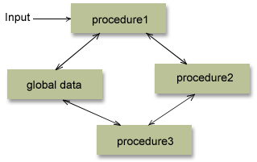

รูปที่ 2-2 แสดงเทคนิคโครงสร้างข้อมูลในสมัยก่อน

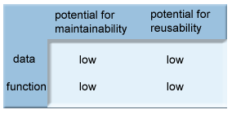

รูปที่ 2-3 แสดงการเปรียบระหว่างข้อดีของเทคนิค Methodologies

2.2.2 Information Engineering
เป็นเทคนิคที่ริเริ่มใช้กันในปลายทศวรรษที่ 1980 โดยจะเป็น enterprise-wide data model โดยเน้นที่ข้อมูล (data) เป็นหลัก Application จะถูกสร้างตาม enterprise data ข้อดี คือ โครงสร้างระบบข้อมูลจะ stable แต่ข้อเสียคือ ปัญหาในการปรับเปลี่ยนหรือเพิ่มเติมโปรแกรมในภายหลังได้ยาก ระบบผูกติดกับ I-CASE tools
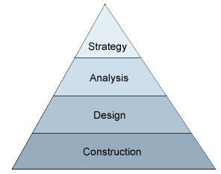

รูปที่ 2-4 แสดงเทคนิคแบบ Information Engineering

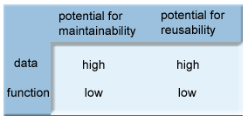

รูปที่ 2-5 แสดงการเปรียบระหว่างข้อดีของเทคนิค Information Engineering

2.2.3 Object-oriented methodologies
โครงสร้างของระบบใช้ Objects ซึ่ง object จะทำการ encapsulate ทั้งข้อมูล (data) และ function และ object ทำการส่ง message ระหว่างกันได้ ข้อดี คือ ข้อมูลถูก encapsulate ซึ่งสามารถเข้าถึงข้อมูลได้โดยผ่าน ฟังก์ชั่น (function) เท่านั้น และช่วยลดขั้นตอนการพัฒนา สามารถปรับเปลี่ยนหรือเพิ่มเติมโปรแกรมในภายหลังได้ง่าย

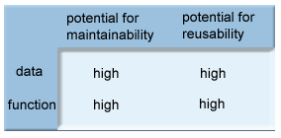

รูปที่ 2-6 แสดงการเปรียบระหว่างข้อดีของเทคนิค Object Oriented Methodologies

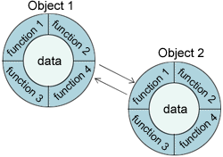

รูปที่ 2-7 แสดงการซ้อนรายละเอียดของข้อมูลในเทคนิค Object Oriented Methodologies
โดยการพัฒนาโปรแกรมเชิงวัตถุได้มีภาษาที่ใช้อธิบายการออกแบบที่มีชื่อว่า UML

2.3 UML
UML หรือ Unified Modeling Language เป็นภาษาในการโมเดลมาตรฐาน UML เกิดจากการพัฒนาร่วมกันของผู้นำเทคโนโลยีทางด้านวัตถุ 3 ท่านคือ Grady Booch,Ivar Jacobson และ Jim Rumbaugh โดยก่อนที่จะมาเป็น UML นั้นผู้นำทั้ง 3 คนนี้ต่างก็มีโมเดลสำหรับการพัฒนาเชิงวัตถุเป็นของตัวเอง ต่อมาทางบริษัท Rational Software จึงได้ร่วมมือกับผู้นำทั้ง 3 คนนี้ในการพัฒนาโมเดลร่วมกัน เพื่อให้เกิดความเป็นนึ่งเดี่ยวสำหรับการพัฒนาระบบเชิงวัตถุ

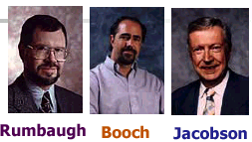


รูปที่ 2-8 แสดงรูปผู้พัฒนา UML และสัญลักษณ์ที่ใช้แทน UML

UML นั้นได้รวมแนวความคิดของวิธีการต่างๆ เข้าไว้ด้วยกัน จุดประสงค์ของ UML ก็คือ ต้องการสร้างโมเดลในการพัฒนาที่เข้าใจและสร้างได้ง่าย แต่สามารถนำไปใช้ได้กับทุกๆระบบ ตัว UML เองนั้นได้รับการสนับสนุนจากผู้นำในอุตสาหกรรมทางด้านคอมพิวเตอร์หลายๆ ราย เช่น HP,ICON Computing ,IBM , I-Logix, Intellicorp, MCI System house,Microsoft,ObjecTime,Oracle ,Platinum Technology Ptech,Reich Technologies,Softeam,Sterling Software,Taskon และ Unisys

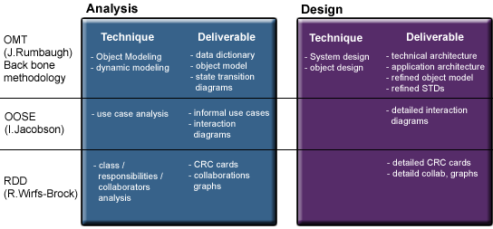

รูปที่ 2-9 แสดงลักษณะของโมเดลที่มีการพัฒนาก่อนที่จะมาเป็น UML ของแต่ละคน

ใน UML มีโมเดลที่สื่อสารด้วยภาพได้สำหรับระบบหลายๆ โมเดล โดยแต่ละโมเดลก็จะแสดงมุมมองต่อระบบที่ไม่เหมือนกัน ซึ่งประกอบไปด้วย
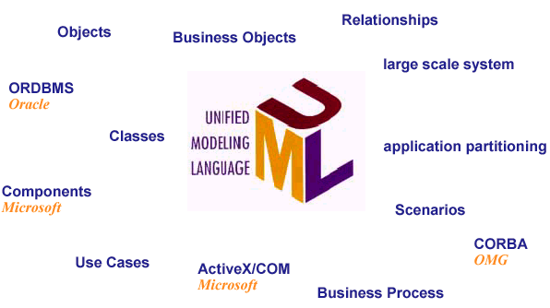

รูปที่ 2-10 แสดงส่วนต่างๆที่มีความเกี่ยวข้องกับภาษา UML

- แผนภาพ Use-Case ที่ใช้แสดงการติดต่อระหว่างระบบกับผู้ใช้
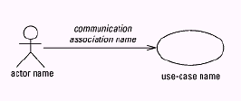

รูปที่ 2-11 แสดงตัวอย่างแผนภาพ Use Case
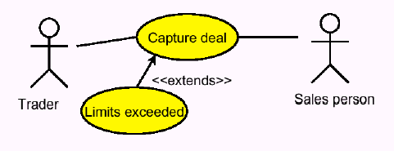

รูปที่ 2-11 แสดงสัญลักษณ์ที่มีใช้กับ Use Case Diagram

- แผนภาพคลาส ( Class Diagram ) ที่ใช้แสดงโครงสร้างทางตรรกของระบบ

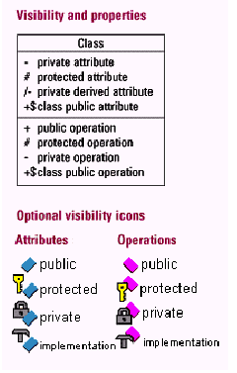

รูปที่ 2-12 แสดงสัญลักษณ์และความหมายต่างๆของ Class Diagram

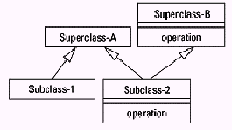

รูปที่ 2-13 แสดงตัวอย่าง Class Diagram

- แผนภาพวัตถุ (Object Diagram ) ใช้แสดงวัตถุและความสัมพันธ์ระหว่างวัตถุ
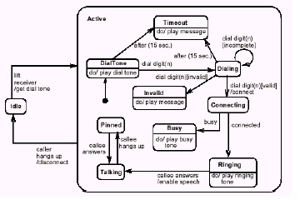
- แผนภาพสถานะ(State Diagram ) ใช้แสดงพฤติการณ์ของระบบ

รูปที่ 2-14 แสดงตัวอย่าง State Diagram

- แผนภาพคอมโพเนนท์ ( Component Diagram ) ใช้แสดงโครงสร้างทางกายภาพของซอฟร์แวร์
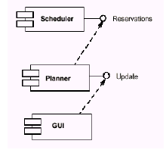

รูปที่ 2-15 แสดงตัวอย่าง Component Diagram

- แผนภาพ Deployment ที่ใช้แสดงการติดต่อระหว่างซอฟร์แวร์กับฮาร์ดแวร์
- แผนภาพ Interacction ใช้แสดงพฤติการณ์ของระบบ
- แผนภาพกิจกรรม (Activity Diagram) ใช้แสดงการไหลของอีเวนท์ (Event)ใน Use Case
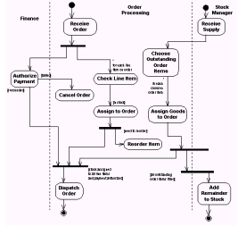

รูปที่ 2-16 แสดงตัวอย่าง Component Diagram

2.3.1 แผนภาพและสัญลักษณ์ของ UML
UML นั้นประกอบไปด้วยสัญลักษณ์และเครื่องหมายจำนวนมาก โดยสัญลักษณ์และเครื่องหมายจำนวนมากของ UML เหล่านี้ ทำให้สามารถสร้างโมเดลแผนภาพได้อย่างยืดหยุ่น และครอบคลุม
โดเมนของปัญหาทั้งหมด จะไม่ขอกล่าวถึงสัญลักษณ์ทั้งหมดของ UML แต่ละกล่าวถึงสัญลักษณ์บางอย่งที่จำเป็นต้องใช้ได้แก่
- Text Note
- Contrain
- Stereotype

2.3.1.1 Text Note
เป็นส่วนหนึ่งของแผนภาพที่ไม่มีความหายต่อโมเดลแต่อย่างใด โดยทั่วไปจะใช้ Text Note เพื่อธิบายสิ่งที่อยู่ ในแผนภาพบางสิ่งเพื่อให้ผู้ที่อ่านหรือใช้ไดอะแกรมเข้าใจความหมายได้ดีขึ้น โดยปกติ Text Note จะเป็นตัวอักษรที่อยู่มุมบนขวาขององค์ประกอบ ในแผนภาพ

2.3.1.2 Constrain
เป็นเงื่อนไขที่เพิ่มเข้ามาสำหรับองค์ประกอบในแผนภาพ ตัวอย่างเช่น ในเงื่อนไขของอินพุทที่อยู่ในแผนภาพสถานะ โดยเงื่อนไขอินพุทนี้ จะเป็นข้อกำหนดที่ใช้แสดงว่าระบบจะต้องตอบสนองต่ออินพุทที่มีเข้ามาจากภายนอก โดยปกติ Constrain จะมีอยู่ในุแยกหรือ Curly Braces และอาจจะปรากฎอยู่ใน Text Area ก็ได้
2.3.1.3 Steleotype
เป็น Metamodel ของ UML หรือจะกล่าวง่ายๆว่า Stereotype เป็น Entity ซึ่งเป็นส่วนขยายสำหรับ UML เพราะถึงแม้ว่าใน UML นั้นจะมีสัญลักษณ์และเครื่องหมายจำนวนมาก แต่ก็ยังไม่เพียงพอที่จะใช้แทนทุกๆสิ่งที่มีในโลกความเป็นจริง แต่สามารถใช้ Metamodel นี้ในการแทนความหมายของสิ่งเหล่านตามที่ต้องการได้
อย่างไรก็ดี สัญลักษณ์และเครื่องหมายของ UML ทั้งหมดสามารถเขียนอยู่ในรูปของ Stereotype ได้เช่นกัน ตัวอย่งเช่น ในรูป สามารถเขียนแมสเซจที่มี ลักษณะแบบ Episodic-Waiting ใน UML ได้ตามรูป A และสามารถเขียนเป็น Stereotype ได้ในรูป B นอกจากนั้นยังสามารถสร้าง Metaclass โดยขยายข้อกำหนดหรือ เพิ่มความเฉพาะเจาะจงให้กับสัญลักษณ์หรือเครื่องหมายของ UML ที่มีอยู่ได้ ซึ่งคุณสมบัตินี้ก็เหมือนกันการสืบทอดคุณสมบัตินั่นเอง
สำหรับสัญลักษณ์ของ Stereotype นั้นจะเขียนชื่อ Entity ที่จะเป็น Stereotype ภายในวงเล็บ <<>> เช่น "<<type>> tree " เป็นการกำหนด Stereotype ของชนิดข้อมูลเพื่อใช้ในการเขียนโปรแกรมเมื่อผู้ดู
ไดอะแกรมเห็นสัญลัษณ์ของ Stereotype นี้จะเข้าใจทันทีว่าข้อมูลนั้นมีชนิดเป็น tree ตัว UML ก็มีการกำหนดสัญลัษณ์ของ Stereotype พื้นฐานไว้สำหรับแอพลิเคชันเฉพาะด้านเช่นกัน
Entity ในโมเดลของ UML ทุกตัวสามารถเขียนเป็น Stereotype ได้ ตัวอย่างเช่น แมสเซจ บางตัวอย่างของ Stereotype

2.3.2 รูปแบบของการออกแบบ ( Design Pattern )
ดีไซน์แพทเทิร์น นั้นเป็นการนำรูปแบบหรือแนวความคิดในการออกแบบระบบ
กลับมาใช้ใหม่ นอกจากนั้นดีไซน์แพทเทิร์นยังช่วยปรับปรุงการทำเอกสารประกอบการออกแบบรวมทั้งช่วยในการดูแลระบบที่มีอยู่
สรุปง่ายๆ ก็คือการใช้ดีไซน์แพทเทิร์นนั้นทำให้ผู้ออกแบบระบบสามารถออกแบบระบบที่ถูกต้องได้โดยใช้เวลาน้อยลง
โดยทั่วไปแพทเทิร์นจะประกอบด้วยส่วนหลัก 4 ส่วน คือ

- ชื่อของแพทเทิร์น
ชื่อของแพทเทิร์นจะบ่งบอกถึงปัญหาของการออกแบบ ทางออกสำหรับปัญหาและอาจจะเป็นคำที่บ่งบอกถึงประเด็บหลักของแพทเทิร์นนั้น
- ปัญหา
ปัญหาเป็นส่วนที่อธิบายว่าปัญหาและสิ่งที่เกี่ยวข้องกับระบบ ในส่วนของปัญหาอาจจะอธิบายปัญหาในการออกแบบเฉพาะตัวอย่างเช่นอัลกอริทึมที่ใช้ในวัตถุ หรืออาจจะอธิบายโครงสร้างของคลาสและวัตถุ
ในบางครั้งปัญหาอาจจะระบุเงื่อนไขของระบบที่จะนำแพทเทิร์นนั้นๆไปประยุตร์ใช้ด้วย

- โซลูชัน
โซลูชันจะอธิบายส่วนประกอบที่ต้องมีในการออกแบ ความสัมพันธ์ความรับผิดชอบและการทำงานร่วมกัน ในส่วนโซลูชันจะไม่ได้อธิบายรูปแบบการออกแบบหรือการพัฒนา
โดยเฉพาะเจาะจงเนื่องจากว่าดีไซน์แพทเทิร์นนั้นสามารถนำไปประยุต์ใช้กับระบบทั่วไป แต่ตัวดีไซน์แพทเทิร์นจะอธิบายถึงปัญหาในการออกแบบและวิธีการวางโครงสร้าการทำงานของคลาสและวัตถุเพื่อแก้ปัญหานั้นๆ
- บทสรุป
บทสรุปจะอธิบายถึงข้อดีข้อเสียในการประยุกต์ใช้ดีไซน์แพทเทิร์น บางครั้งผู้ออกแบบระบบควรจะศึกษาบทสรุปของดีไซน์แพทเทิร์นก่อนที่จะนำดีไซน์แพทเทิร์นนั้นไปประยุต์ใช้

ทั้งนี้เนื่องจากปัจจัยหลักในการออกแบบระบบด้วยวิธีเชิงวัตถุคือการนำกลับไปใช้ใหม่ ดังนั้นบทสรุปของดีไซน์แพทเทิร์นจะอธิบายความยืดหยุ่น ความสามารถในการขยายหรือความสามารถในการนำไปใช้กับระบบใหม่หลังจากที่ได้มีการ
ประยุกต์ใช้ดีไซน์แพทเทิร์นเข้าไปแล้ว

2.3.2.1 ดีไซน์แพทเทิร์นที่มีการนำมาใช้ในระบบ
แพทเทิร์น Model-View-Controller
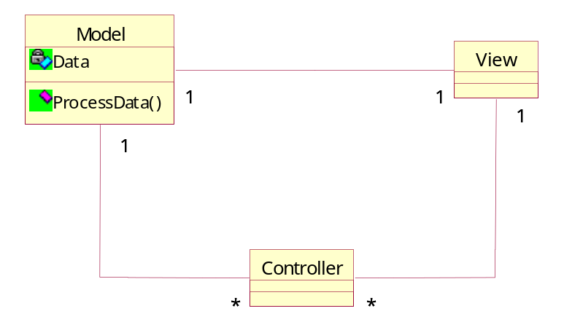

รูปที่ 2-17 โครงสร้างของดีไซน์แพทเทิร์น Model-View-Controller

จุดประสงค์
แพทเทิร์น Model-View-Controller เป็นแพทเทิร์นที่ช่วยในการแยกส่วนในการตอบสนองกับผู้ใช้ ส่วนแสดงผลและส่วนประมวลผลข้อมูลออกจากกัน ทั้งนี้เพื่อให้ผู้ออกแบบระบบสามารถนำส่วนประกอบในแพทเทิร์นกลับไปใช้ใหม่และยังทำให้ระบบมีความยืดหยุ่นต่อการเปลี่ยนแปลงในส่วนใดส่วนหนึ่งด้วย

การประยุกต์ใช้
ถ้าในระบบได้รับการกำหนดให้วัตถุหนึ่งทำหน้าที่ทั้งติดต่อกับผู้ใช้ ประมวลผลข้อมูลและแสดงผลแล้วผู้ออกแบบระบบสามารถแยกวัตถุนั้นออกเป็น 3 วัตถุได้ที่ประกอบไปด้วย
- Model ซึ่งเป็นส่วนประมวลผลข้อมูล
- View ทำหน้าที่แสดงผลข้อมูล
- Controller ทำหน้าที่รับและประมวลผลอีเวนต์ที่มีเข้ามาจากวัตถุ View
ผู้ออกแบบระบบสามารถประยุต์ใช้ดีไซน์แพทเทิร์น Model-View-Controller นี้กับแพทเทิร์นอื่นได้ด้วย
บทบาทของแต่ละส่วนประกอบในดีไซน์แพทเทิร์น
- Model เป็นวัตถุที่เก็บและประมวลผลข้อมูลที่สำคัญในระบบ วัตถุ Model จะรับข้อมูลจากวัตถุ Controller และแสดงผลข้อมูลออกที่วัตถุ View โดยทั่วไปวัตถุ Model จะเป็นวัตถุหลักของระบบ
- View เป็นวัตถุที่รับข้อมูลจากวัตถุ Model เพื่อแสดงผล
- Controller เป็นวัตถุที่ทำหน้าที่ติดต่อหรือรับอินพุทจากผู้ใช้และส่งไปให้กับวัตถุ Model เพื่อประมวลผล

โครงสร้างการทำงาน
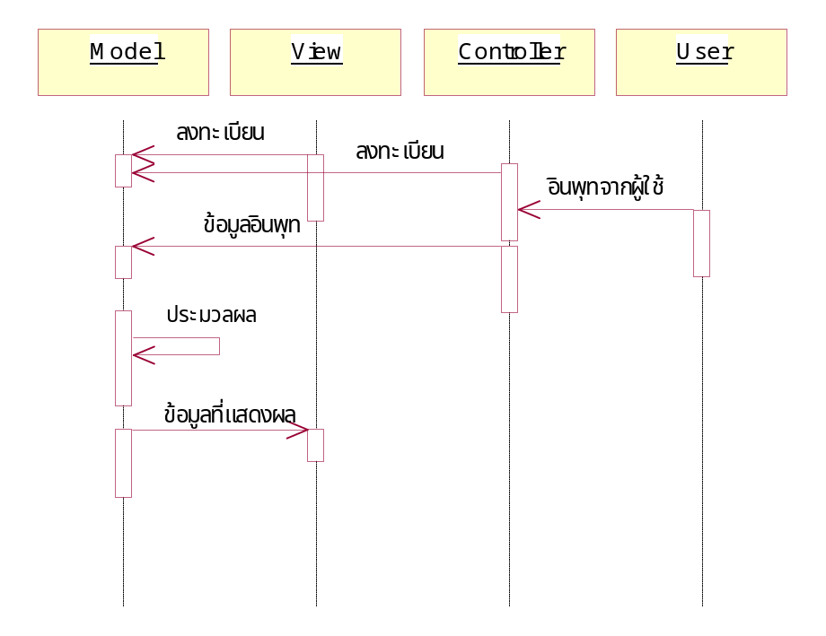

รูปที่ 2-18โครงสร้างการทำงานของดีไซน์แพทเทิร์น Model-View-Controller

- วัตถุ View และ Controller ลงทะเบียนกับวัตถุ Model เพื่อให้วัตถุ Model ทราบว่ามีวัตถุใดที่ทำหน้าที่รับอินพุทและแสดงผลต่อผู้ใช้
- เมื่อมีอินพุทมาจากผู้ใช้วัตถุ Controller จะทำหน้าที่ส่งข้อมูลนั้นไปให้กับวัตถุ Model
- วัตถุ Model เมื่อได้รับข้อมูลอินพุทแล้วก็จะประมวลผลซึ่งในกรณีนี้อาจจะใช้ข้อมูลประกอบการประมวลผลอื่นๆ ด้วย
- วัตถุ Model ส่งข้อมูลที่ต้องการแสดงผลไปให้กับวัตถุ View เพื่อจัดการแสดงผลต่อผู้ใช้

ผลลัพธ์ที่ได้
ทำให้มีการแยกแยะส่วนประมวลผล ส่วนแสดงผลและส่วนรับอินพุทออกจากกันทำให้ระบบมีความยืดหยุ่น ในการปรับเปลี่ยนในส่วนใดส่วนหนึ่งเพราะจะไม่กระทบกับส่วนอื่นนอกจากนั้นยังสนับสนุนการนำกลับไปใช้ใหม่ของวัตถุในแพทเทิร์นด้วยตัวอย่างเช่นผู้ออกแบบสามารถนำวัตถุ View ไปใช้กับระบบอื่นได้ถ้าระบบใหม่นั้นมีส่วนแสดงผลเหมือนกัน

2.4 สถาปัตยกรรมต่างๆที่เกี่ยวข้องกับระบบ

2.4.1 Java Servlet
จาว่ามีสโลแกนอันหนึ่งที่กล่าวไว้ว่า "สิ่งใดก็ตามที่เป็นที่นิยมใช้กันอย่างกว้างขวาง ท้ายที่สุดสิ่งนั้นจะกลายเป็นจาวา library" โดยผลพวงหนึ่งที่มาจากสโลแกนอันนี้ก็คือเซิร์ฟเล็ตนั่นเอง
Servlet อ้างอิงหลักการของ CGI โดยข้อดีของ Servlet ที่อยู่เหนือ CGI อย่างแรกก็คือตัวภาษาที่ใช้เขียนซึ่งก็คือจาว่านั่น จาว่าเป็นภาษาที่ใช้คอนเซ็ปของ Object Oriented ในการเขียน หลายคนที่เกี่ยวข้องกับการเขียนโปรแกรมคงจะทราบดีว่า Object Oriented สามารถลดความซับซ้อนโครงสร้างของโปรแกรมรวมไปถึงอำนวยความสะดวกในการ reuse ส่วนประกอบต่าง ๆ ของโปรแกรมที่เขียนไว้แล้วเพียงใด นอกจากนี้จาว่ายังเป็นภาษาที่เป็น platform independent ซึ่งจะช่วยให้เราสามารถทำการพัฒนาระบบโดยใช้ environment อะไรก็ได้ซึ่งโดยทั่วไปมักจะเป็น Widows environment โดยจะนำโปรแกรมที่เขียนเสร็จแล้วมารันบน Unix environment เพื่อเพิ่มความเสถียรภาพของโปรแกรมอีกทีหนึ่ง นอกจากนี้ Servlet ยังมีความเร็วที่เหนือกว่า CGI เพราะ Servlet ใช้หลักการของ thread โดยจะทำการสร้าง 1 thread ต่อหนึ่ง request ที่มาจาก client ซึ่งในทางกลับกัน CGI จะทำการสร้าง 1 process ต่อหนึ่ง request ซึ่งจะทำให้เปลืองทรัพยาการมากกว่าและ process ในการรันก็จะช้ากว่าด้วย
ถึงแม้ว่า Servlet จะอ้างอิงหลักการของ CGI อย่างไรก็ตามในการที่จะทำการรัน Servlet แล้ว ตัว web server จะไม่สามารถส่งข้อมูลไปให้ Servlet ได้โดยตรงเหมือนกับหลักการของ CGI แต่ตัว web server จะต้องเพิ่มอีกส่วนหนึ่งซึ่งเป็นส่วนที่ใช้เป็นเสมือนตัวห่อหุ้ม Servlet ต่าง ๆ ไว้โดยส่วนที่เพิ่มขึ้นมานี้เราเรียกว่า Servlet Engine หรือ Servlet Container

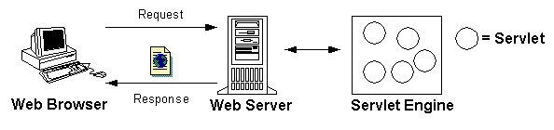

รูปที่ 2-19 แสดง Servlet Engine และการทำงาน

โดยทั่วไป Servlet Engine จะเป็นส่วนที่มี Java Virtual Machine (JVM) อยู่ในตัวเองโดย Servlet Engine นี้จะมีหน้าที่รับ request จาก web server (ซึ่งมาจาก เว็บบราวเซอร์) แล้วทำการเลือกตัว Servlet ขึ้นมาทำการประมวลผล request นั้นภายใต้ JVM ของมัน โดยผลที่ได้จากการประมวลผลของ Servlet ที่ถูกเลือกจะถูกส่งกลับไปยัง web server โดย web server นี้จะส่งผลกลับไปยัง เว็บบราวเซอร์
ในท้ายที่สุด ตัวอย่างของ Servlet Engine ที่ใช้กันอยู่ในปัจจุบันก็อาจจะเป็น Apache JServ, Apache Tomcat, Allaire JRun, IBM Websphere, BEA Weblogic, Servlet Exec เป็นต้น

Servlet Engine
ในการรันระบบ*ที่เขียนขึ้นโดยใช้หลักการของ Servlet เราจะต้องนำระบบดังกล่าวมาบรรจุอยู่ในสิ่ง ๆ หนึ่งที่เรียกว่า Servlet Engine ให้นึกถึง Servlet Engine คล้าย ๆ กับกล่อง ๆ หนึ่งที่ใส่ลูกปิงปองไว้หลายลูก โดยลูกปิงปองแต่ละลูกก็คือระบบ ๆ หนึ่งนั่นเอง หลายคนอาจสงสัยทำไมถึงใช้คำว่าระบบ โดยทั่วไป Server Side Application หนึ่ง ๆ ที่ถูกเขียนขึ้นโดยใช้ Servlet API จะถูกเรียกว่า Servlet ในหนึ่งระบบอาจประกอบด้วย Servlet หลายอัน ยกตัวอย่างเช่น ระบบที่เกี่ยวกับ Shopping Cart อาจจะประกอบด้วย Servlet ที่ทำหน้าที่ในการเช็คล๊อกอิน, Servlet ที่ทำหน้าที่ในการเก็บข้อมูลสินค้า, Servlet ที่ทำหน้าที่ในการส่งเมล์กลับไปยังลูกค้าเพื่อบอกว่าได้ทำการส่งของไปให้แล้ว เป็นต้น ดังนั้นถ้ามองโดยรวมแล้ว Servlet Engine ก็คือที่รวมของระบบตั้งแต่หนึ่งระบบถึงหลายระบบ โดยแต่ละระบบจะประกอบด้วย Servlet หนึ่งอันหรือมากกว่า
* ระบบ ในที่นี้อาจจะหมายถึง Zone (Apache JServ) หรือ Web Application (Tomcat) ก็ได้
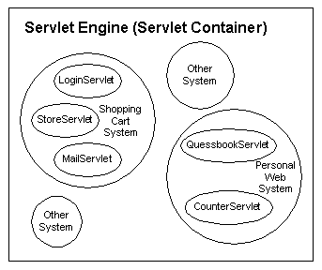

รูปที่ 2-20 รูปของระบบที่ประกอบไปด้วย Servlet Engine และระบบอื่นๆ

Servlet Engine เป็นเพียงกล่อง ๆ หนึ่งที่ใช้บรรจุและรันกลุ่มของ Servlet เท่านั้น ในการที่จะทำการติดต่อสื่อสารกับ Client ตัว Servlet Engine นี้จะต้องทำงานร่วมกัน Web Server ซึ่งเปรียบเสมือนฉากหน้าที่ติดต่อกับ Client อีกทีหนึ่ง เมื่อใดก็ตามที่มี request ส่งมาจาก Client ถ้า request นั้นเจาะจงมาที่ตัว Servlet ทาง Web Server ก็จะทำการ forward ตัว request นั้นมาให้ Servlet Engine ซึ่งทาง Servlet Engine ก็จะทำการเรียก Servlet ที่ Client ต้องการขึ้นมาทำการประมวลผล request นั้น โดยท้ายสุด Servlet จะส่งผลกลับไปให้ Servlet Engine, Servlet Engine ก็จะ forward ผลที่ได้กลับไปให้ Web Server ซึ่ง Web Server ก็จะส่งผลกลับไปให้ Client

Sevlet Engine อาจจะเป็นส่วนที่ติดมากับ Web Server อยู่แล้วยกตัวอย่างเช่น Servlet Engine ที่อยู่ใน Netscape Enterprise Server, IBM WebSphere หรืออาจจะเป็นส่วนที่เป็น Add-on ให้กับ Web Server ก็ได้เช่น Apache Jserv, Tomcat, JRun หรือแม้กระทั่งเป็นส่วนหนึ่งที่อยู่ใน Web Application เช่น BEA Weblogic เป็นต้น ทั้งนี้การเลือกใช้ Servlet Engine แต่ละชนิดก็มักขึ้นอยู่กับปัจจัยหลายอย่างเช่น ความสะดวกในการรวมระบบที่จะสร้างขึ้นมาใหม่กับระบบที่มีอยู่แล้ว, งบประมาณที่มีอยู่สำหรับโครงการหรืออาจจะรวมไปถึงทักษะและประสบการณ์ส่วนตัวของนักพัฒนาแต่ละคน

2.4.2 JSP
JavaServer Pages (JSP) เป็น web-scripting เทคโนโลยีคล้ายกับ Netscape server-side JavaScript (SSJS) หรือ Microsoft Active Server Pages (ASP) แต่ผิดกันตรงที่หัวใจของ JSP คือ Java ซึ่งเป็นภาษาที่คอนเซ็ปหลักอยู่ที่ออฟเจ็ค (object-oriented style) ซึ่งช่วยทำให้ง่ายต่อการพัฒนาในโปรเจคใหญ่ ๆ ตลอดจนสามารถนำส่วนประกอบต่าง ๆ กลับมาใช้ได้อีก (software reusable) จุดเด่นที่สำคัญของ JSP คือสามารถทำงานได้โดยไม่ขึ้นอยู่กับผู้ผลิตซอฟแวร์รายใดรายหนึ่งโดยเฉพาะ ซึ่งโดยทั่วไปเทคโนโลยีต่าง ๆ มักจะออกมาในลักษณะของผลิตภัณฑ์จากบริษัทผู้ผลิตแห่งใดแห่งหนึ่ง แต่ JSP ใช้ลักษณะของ specification ซึ่งกำหนดโดย Sun Microsystems ดังนั้นผู้ผลิตซอฟแวร์จึงสามารถอ้างอิง specification ที่กำหนดขึ้น ผลิต JSP Container (ตัวที่ใช้ในการรัน JSP) ขึ้นมาใช้กับแฟลตฟอร์มใดก็ได้

JSP Containers
JSP Pages (ไฟล์ที่เขียนขึ้นโดยใช้ JSP script และลงท้ายด้วย .jsp) จะถูกรันโดย JSP Container ซึ่งมักจะเป็นส่วนประกอบที่อยู่ใน Webserver หรือ เป็นตัวแอทออนใน Application Server. โดยทั่วไป JSP Container จะเป็นตัวรับ request จาก client ส่งผ่านไปยัง JSP Page และส่งค่าที่ได้จากการประมวลผลโดย JSP Page กลับไปยัง client. JSP Container ที่ใช้กันอยู่มีมาจากหลายค่าย ยกตัวอย่างเช่น GNU JSP, Expresso, Tomcat Jakarta, Resin, Weblogic เป็นต้น
JSP Container ที่เราจะใช้กันคือ Jasper ซึ่งเป็น JSP Container ที่อยู่ใน Tomcat Servlet Engine จากค่าย apache (www.apache.org) ซึ่งทาง Sun ใช้เป็นตัวอ้างอิงในวงการ JSP โดยในอนาคต Tomcat จะเป็นตัวที่ใช้ในการรัน Servlet แทน Jserv ซึ่งใช้กันอยู่ในปัจจุบัน

การทำงานของ JSP
ถ้าดูเผิน ๆ จากทาง browser การเรียกไฟล์ JSP คงดูคล้าย ๆ กับการเรียกไฟล์ HTML ธรรมดา ๆ แต่ความจริงแล้ว หลังจาก request จาก client ส่งมาถึงเซฟเวอร์, JSP Container จะทำการแปลงไฟล์ JSP ให้กลายเป็น Servlet source ไฟล์ (ในกรณีที่ JSP ไฟล์ดังกล่าวถูกเรียกเป็นครั้งแรก) ซึ่งไฟล์ Servlet source ที่ได้จะถูกคอมไพล์เป็น .class เพื่อใช้ในการประมวลผล request ของ client แล้วส่งกลับไปให้เซฟเวอร์ในรูปของ outputStream ซึ่งถูกส่งไปที่ client ในท้ายสุด
หลังจากนั้น ถ้า JSP ไฟล์ดังกล่าวถูกเรียกอีก การแปลงไฟล์หรือคอมไพล์จะไม่เกิดขึ้น เพราะ JSP Container จะใช้ไฟล์ .class ที่เก็บไว้แล้วประมวลผลแทน ข้อสังเกตคือ การเรียกไฟล์ JSP ครั้งแรกจะรู้สึกว่าช้า แต่ครั้งถัดไป ๆ จะเห็นได้ว่าเร็วขึ้นมาก เพราะได้มีการลดขั้นตอนต่าง ๆ ที่เสียเวลาไป
ใน JSP Specification 1,1 ยังมีการแนะนำให้ JSP Engine รองรับการโหลดไฟล์ JSP ขึ้นมาคอมไพล์ใหม่แบบอันโนมัติ (Reloading) ซึ่งมักจะเกิดขึ้นในกรณีที่ JSP ไฟล์ได้มีแก้ไข แล้วจะต้องมีการคอมไพล์ไฟล์ Servlet ที่กำลังใช้งานอยู่ใหม่

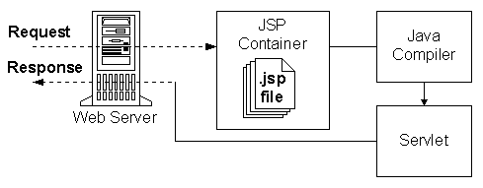

รูปที่ 2-21 แสดงการทำงานเริ่มต้นที่มีการอ้างอิงมาที่ JSP นี้

จากข้อความที่อธิบายข้างต้น เราสามารถแบ่งระยะเวลาของไฟล์ JSP หนึ่ง ๆ ออกเป็นสองช่วงคือ
1) Translation Time คือช่วงเวลาที่ JSP ไฟล์ถูกแปลงให้กลายเป็น Servlet ไฟล์และถูกคอมไพล์ให้กลายเป็น .class ไฟล์ ซึ่งจะเกิดก่อนการรับ request จาก client ครั้งแรก
2) Client Request Time คือช่วงเวลาที่ .class ของ JSP ไฟล์ ทำการรับ request จากแต่ละ client แล้วทำการประมวลผล

2.4.3 Application Server
สำหรับเวปไซด์เล็ก ๆ แล้วโครงสร้างของ Server Side Application ที่กล่าวถึงข้างต้นก็มักจะเพียงพอต่อความต้องการสำหรับประโยชน์ใช้สอย อย่างไรก็ตามสำหรับเวปไซด์ใหญ่ ๆ ที่มีผู้ใช้จำนวนมหาศาล ส่วนประกอบที่สำคัญอีกอย่างหนึ่งที่มักจะถูกเพิ่มเข้าไปมักจะเป็นส่วนที่เรียกว่า Application Server
Application Server เป็นส่วนประกอบอีกส่วนหนึ่งที่ถูกสร้างขึ้นมาเพื่อสนองความต้องการที่ว่า ในการสร้างระบบที่ดีระบบหนึ่งขึ้นมานั้น เราควรจะแยกส่วนที่ทำหน้าที่เกี่ยวกับการบริการต่าง ๆ รวมไปถึงการจัดสรรข้อมูลออกมาเป็นอีกส่วนต่างหาก(Business Logic) ทั้งนี้เพื่อเพิ่มความคล่องตัวในการเปลี่ยนแปลงของระบบ รวมไปถึงการจัดระบบให้แบ่งออกเป็นส่วน ๆ อย่างชัดเจนมากยิ่งขึ้น โดยถ้าดูจากบทบาทของ Application Server ที่ผ่านตั้งแต่อดีตจนถึงปัจจุบันเราอาจจะพูดได้ว่า Application Server ก็คือส่วนที่ช่วยอำนวยความสะดวกให้กับ Server Side Application โดยมักจะเป็นตัวช่วยในการคำนวณข้อมูล(Services), ช่วยเป็นตัวกลางในการจัดส่งข้อมูล(Messaging Services), ช่วยในการควบคุมการจัดเก็บข้อมูลลงไปในเดต้าเบสอย่างถูกต้อง(Transaction)
ตลอดจนช่วยในการเพิ่มความเร็วให้กับระบบโดยการเก็บออฟเจคต่าง ๆ ที่ใช้หรือไม่ใช้แล้วไว้เพื่อนำมาใช้อีก(Caching) เป็นต้น (ในแง่ของการออกแบบระบบ Application Server มักจะเป็นส่วนที่เราใช้ในส่วนที่เรียกว่า Services Layer ซึ่งในจาว่าแล้วส่วนนี้ก็มักจะเกี่ยวข้องกับ Enterprise Java ต่าง ๆ เช่น EJB, JTS, JMS, JNDI นั่นเอง)

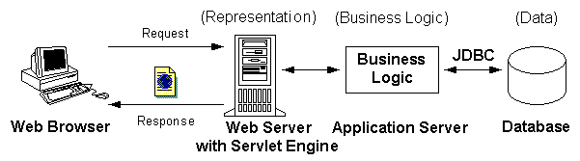
รูปที่ 2-22 การทำงานของ Application Server

ประโยชน์อย่างหนึ่งของ Application Server ที่เรามักพบเห็นโดยทั่วไปก็คือการนำมาใช้สำหรับรัน EJB (Enterprise Java Bean)
ถ้าพูดกันในเชิงนิยามแล้ว EJB ไม่ได้ถูกรันที่ Application Server แต่จะถูกรันกับสิ่งหนึ่งที่เรียกว่า EJB Server อย่างไรก็ตาม Application Server ส่วนมากมักจะสนับสนุน EJB ซึ่งเป็นส่วนหนึ่งของ J2EE ดังนั้น Application Server ส่วนมากจึงมีส่วนหนึ่งที่ทำหน้าที่เป็น EJB Server เพื่อรัน EJB ต่าง ๆ ได้. EJB แบ่งออกอย่างคร่าว ๆ เป็นสามแบบคือ

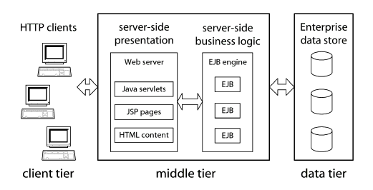
รูปที่ 2-23 การติดต่อกันระหว่าง Tier ต่างๆ

- Session Bean
เป็น EJB ที่มักจะถูกใช้เป็นตัวเก็บรายละเอียดของผู้ใช้ที่กำลังทำกิจกรรมบางอย่างกับระบบหรืออาจจะถูกใช้เป็น Object Pool สำหรับ object ต่าง ๆ ที่ JSP หรือ Servlet สามารถเรียกใช้เพื่ออำนวยความสะดวกในการประมวลผลตลอดจนใช้ในการเปลี่ยนแปลงสถานะต่าง ๆ ของระบบโดยเรามักเรียกส่วนนี้ว่า Services Layer นั่นเอง
2. Entity Bean
เป็น EJB ที่ใช้สำหรับเก็บเดต้าต่าง ๆ ที่เราทำการแมปมาจากเดต้าที่อยู่ในเดต้าเบส, ไฟล์, LDAP objects หรืออื่น ๆ ซึ่งจุดหลักของการนำเดต้าต่าง ๆ มาใส่ไว้ใน Entity Bean ก็คือการเพิ่มความง่ายในการเปลี่ยนแปลงเดต้าโดยผ่านทาง EJB Object, การง่ายต่อการควบคุมการอ่านและเขียนเดต้าต่าง ๆ ได้อย่างถูกต้องในกรณีที่ระบบมีมากกว่า 1 thread เข้ามาเกี่ยวข้องในการอ่านเขียนหรือเปลี่ยนแปลงเดต้าตัวเดียวกันในเวลาเดียวกัน รวมไปถึงความเร็วที่เพิ่มขึ้นในการเก็บเดต้าต่าง ๆ ไว้ในหน่วยความจำ (Bean Caching) แทนที่จะต้องทำการอ่านเดต้าใหม่จากเดต้าเบสทุกครั้งที่เราต้องการทำกิจกรรมบางอย่างกับเดต้าเหล่านั้น โดยข้อดีต่าง ๆ ที่กล่าวมาข้างต้นเหล่านี้จะเกิดขึ้นได้จากการทำงานร่วมกันระหว่าง Entity Bean, EJB Container และ EJB Server
อย่างไรก็ตามนักพัฒนาระบบก็ยังคงถกเถียงกันอยู่ถึง performance ที่เกิดขึ้นจากการใช้ Entity Bean เพื่อเก็บเดต้าต่าง ๆ ไว้ โดยผลกระทบนี้มาจากการที่แต่ละ thread จะต้องแย่งกันเข้าไปใช้ Entity Bean ตัวเดียวกันเพื่อทำการเขียนอ่านหรือแปลงแปลงเดต้า(Bean Contention) ซึ่งผลที่เกิดขึ้นอาจจะทำให้ระบบช้าลงกว่าการใช้ JDBC หรือ Object Database ธรรมดาทั่ว ๆ ไปก็ได้
3. Message-driven Bean (2.0 Proposed Final Draft)
เป็น EJB ชนิดใหม่ที่ถูกเพิ่มเข้ามาเพื่อทำการสนันสนุน JMS (Java Message Service) โดย EJB นี้จะถูกควบคุมได้ใช้ event ต่าง ๆ ที่เกิดขึ้นจาก JMS Message (สำหรับรายละเอียดเกี่ยวกับ EJB ผู้อ่านสามารถอ่านเพิ่มเติมได้จาก http://java.sun.com/products/ejb/)

2.5 การประยุกต์ใช้แพทเทิร์น Model-View-Controller กับระบบจดหมายอิเล็กทรอนิกส์
เนื่องจาก Model-View-Controller ( MVC ) ได้ถูกออกแบบให้มีแยกการทำงานของส่วนที่ประมวลผลทางโลจิก ( logic ) กับส่วนที่ใช้แสดงข้อมูลออกจากกัน พื้นฐานการทำงานจะเป็นดังรูป

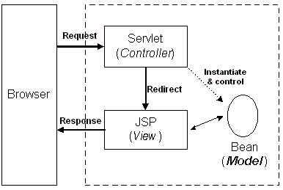

รูปที่ 2-24 MVC ที่นำมาประยุตร์กับ JSP

บราวเซอร์จะทำการส่งการร้องขอไปให้แก่ส่วน Controller ซึ่งในการทำงานจริงจะเป็นส่วนของ Servlet แล้วจะไปทำการเรียก Bean ที่เหมาะสมกับชนิดของการเรียกเพื่อคืนค่า View ที่ถูกต้องกลับไปยัง บราวเซอร์ ซึ่ง Model ข้างต้นได้นำมาจาก สถาปัตยกรรม JSP Model 2 มาปรับปรุง ให้มีการทำงานตรงตามหน้าที่ของแต่ละงานจากกรณีใช้แต่ละกรณีไป
โดยเมื่อเริ่มต้นโหลดใช้งาน Servlet Engine จะทำการกำหนดค่าเริ่มต้นต่างๆ ที่ใช้ภายในโปรแกรม เข้าไปไว้ในหน่วยความจำ เพื่อนำมาใช้ภายหลังในส่วนของโปรแกรม เช่น พวกโพรโตคอลที่ใช้ภายในระบบ เป็นต้น
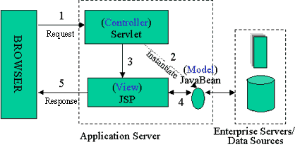

รูปที่ 2-25 JSP Model 2 Architecture

